Тема «Парные звонкие и глухие согласные на конце слова»
Тип урока: урок открытия нового знания.
Цели:
- Познакомить с особенностями проверочных и проверяемых слов и составить алгоритм проверки написания слов с парными звонкими и глухими согласными на конце слов.
- Развивать логическое мышление, зрительную память, речь.
- Воспитывать умение преодолевать трудности и умение договариваться, работая в парах.
Оборудование: компьютер, мультимедийный проектор, электронное пособие «Русский язык. 1 класс», презентация, карточки с буквами и словами, светофор, смайлики
Планируемые результаты: учащиеся научатся распознавать проверочные и проверяемые слова и составлять алгоритм проверки написания парных звонких и глухих согласных на конце слова.
Ход урока.
- Самоопределение к деятельности.
Цель: создать положительную мотивацию и обозначить область изучаемого материала.
Учитель: Прозвенел уже звонок,
Начинается урок.
Раз, два, три, четыре, пять,
Вышел Яша погулять.
Тут ему навстречу буквы
И давай ему читать:
«Ты уж, Яша, не спеши,
Нас ты, Яша, заучи,
И тогда ты уже точно
Знания усвоишь прочно»
Учитель: К нашему Яше сегодня пришли звонкие и глухие согласные. Но они пришли не все. А вот какие буквы пришли к Яше вы хотите узнать?
Дети: Да.

Учитель: Тогда отправляемся в путь
- Актуализация знаний.
Цели: повторить знания о звонких и глухих согласных, необходимые для открытия нового, выявить затруднение в индивидуальной деятельности.
Учитель: Посмотрите, какие буквы пришли к Яше. Знаете ли вы эти буквы и что оних вы можете сказать. (Слайд 2)
Дети: П, б, в, ф, г, к, д, т ,з, с, ж, ш. Буква п обозначает глухие согласные звуки [п], [п‘], буква б, обозначает звонкие согласные звуки [б], [б‘] и т.д. А еще они образуют пары по звонкости и глухости.
Учитель: Сейчас посмотрим, как вы хорошо знаете эти пары. Мы с вами будем работать в парах. Перед вами на партах карточки с буквами. Один из вас берет карточку со звонким согласным, а второй находит ему пару – карточку с глухим согласным. Пара, первой выполнившая работу поднимает руки.
(Карточки с буквами п, б, в, ф, г, к, д, т ,з, с, ж, ш разложены на парты до начала урока. )
Учитель: Мы с вами, сейчас проверим, правильно ли вы справились с заданием. (Слайд 3). Та пара, которая правильно справилась с заданием, поднимает зеленый светофор.
(За выполнение задания дети получают смайлики.)
Учитель: А теперь обратите внимание на ленту букв. Что вы можете о ней сказать.
Дети: Лента букв разделена на три поля разного цвета. На красном поле расположены буквы обозначающие гласные звуки: в верхнем ряду – буквы, обозначающие один звук, а в нижнем ряду - буквы, которые обозначают два звука. На поле синего цвета расположены буквы, которые обозначают согласные звуки: в верхнем ряду – буквы, обозначающие звонкий согласный, в нижнем – глухой согласный звук. Две буквы звука не имеют, это ъ и ь знаки. Минутка чистописания.
Учитель: А теперь я закрою ленту букв, а вы выполните следующее задание. В своих тетрадях на одной строчке вы напишите звонкие согласные, на другой – глухие согласные. Сейчас мы увидим, как каждый из вас красиво может писать буквы. Приступаем к работе.
( На работу отводится 1 – 2 минуты вместе с проверкой задания)
Учитель: Все уже написали. Взяли в руки простой карандаш и проверяем. Если вы написали лишнюю букву на сточке, зачеркните её, если буквы нет, запишите её карандашом. Кто правильно справился с заданием, поднимите зелёный светофор, кто не справился – красный.
(Учащиеся получают смайлики)
Учитель: Вы такие у меня умные. Поэтому я считаю, что поможете Яше выполнить еще одно задание. Посмотрите на карточки со словами. Вам нужно составить пары слов и объяснить по какому признаку вы их соединили. Какая пара сделает работу, поднимает руки.
(Карточки со словами: зайка, сайка, Дима, Тима, жили, шили, вата, фата, гости, кости, бочка, почка, луг, лук разложены на парты до начала урока.)
Учитель: Давайте проверим, правильно ли вы помогли Яше. (Слайд 4)
( Учащиеся о правильности задания сигнализируют светофором.)
Учитель: По какому признаку вы объединили слова в пары?
Дети: В парах слов есть пара звонких и глухих согласных звуков.
Учитель: Где они стоят?
Дети: Они стоят в начале слова.
Учитель: Что же еще вы заметили?
Дети: Одна пара луг-лук не совсем похожа на остальные. В ней также есть пара согласных звуков, но они стоят на конце слова.
Учитель: Молодцы! Вы все правильно заметили. И именно эти слова я предлагаю вам запомнить. Они помогут нам познакомиться с темой урока и со своими друзьями словами. А вы хотите с ними познакомиться?
Дети: Да.
- Мотивация учебной деятельности (постановка проблемы)
Цели: Создать ситуацию, когда дети осознают, что их знаний недостаточно для того чтобы написать правильно парные звонкие и глухие согласные на конце слова.
Учитель: Наши слова принесли нам сказку о своих братьях. Послушайте.
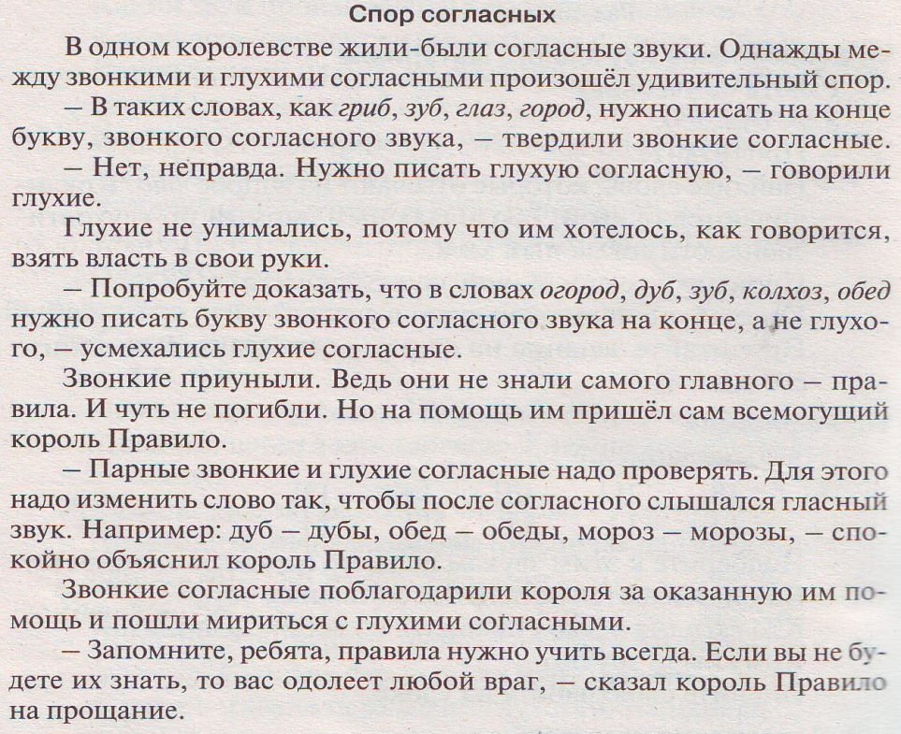

Учитель: Как вы думаете, как будет звучать тема нашего урока?
Дети: Написание парных звонких и глухих согласных в конце слов.
Учитель: Перед вами наши слова лу.. – лу… Как же их правильно написать? Вы знаете? (Слайд 5,)
Дети: Нет.
IV.Открытие новых знаний.
Цель: составить алгоритм написания парных звонких и глухих согласных в конце слова.
Учитель: Для того, чтобы определить какой парный звонкий или глухой согласный надо написать на конце слов, нам с вами надо правило. Вы его знаете?
Дети: Нет.
Учитель: Тогда нам надо провести исследование. А помогут нам в этом слова «много» и «один». (Слайд 5)
Учитель: Один луг. Какой звук вы слышите на конце слова лук?
Дети: Мы слышим на конце слова звук [г].
Учитель: Какую букву мне слове написать к или г?
Дети: Надо изменить слово, а это поможет сделать слово «много»
Учитель: Давайте попробуем изменить слово. Какое слово мы получим?
Дети: Много лука. Получили слово «лука».
Учитель: Что вы увидели, когда мы изменили слова?
Дети: Перед гласной а в слове мы слышим звук [к] и пишется буква к, потому что в слове лук нужно писать букву к.
Учитель: Запишите эти слова в тетрадь и подчеркните в них букву к.
Учитель: Ребята, а зачем мы с вами проводили исследование?
Дети: Мы выполняли исследование для того, чтобы знать, как писать парные звонкие и глухие согласные на конце слова.
Учитель: Можете ли вы сделать вывод о том, как надо писать слова с парными звонкими и глухими согласными в конце?
Дети: Изменить слово так, чтобы наш звук слышался отчетливо, а затем записать само слово.
Учитель: А как мы можем назвать эти два слова?
Дети: Слово, при написании которого мы сомневаемся, называются проверяемыми, а слова, которые мы находим, чтобы проверить эти слова называются проверочными.
Учитель: А сейчас мы с вами узнаем, какие слова считают проверочными и проверяемыми, авторы учебника. Давайте обратим внимание на страницу 98.
(Дети читают текст про себя, затем вслух) (Слайд 6)
Учитель: Какие слова называются проверяемыми и где на картинке проверяемое слово?
Дети: Слово, в котором проверяется написание буквы, обозначающей парный по звонкости и глухости согласный звук на конце слова. Луг
Учитель: Какие слова называются проверочными и где он на картинке?
Дети: Слово, в котором проверяемая буква находится перед гласным звуком. Луга
Учитель: А вот перед вами алгоритм правописания слов с парными звонкими и глухими согласными. (Слайд 7)
V.Первичное закрепление.
Цели: Проговаривание нового знания, и упражнение в работе по алгоритму.
Учитель: А сейчас мы будем работать над данным правилом. Откройте учебник на странице 96 , упражнение 8.
- Прочитайте пары слов.
- Как произносятся согласные звуки на конце слов в этих парах? (Одинаково)
- Можно ли на слух определить, какой буквой нужно обозначать парный согласный? (Нет)
- Почему? ( Потому что мы не точно слышим конец слова.)
- Как можно обозначить парный по глухости – звонкости согласный звук на конце слова? ( Разными буквами.)
- Что нужно делать, чтобы правильно написать слово с парным согласным на конце? (Проверять.)
Учитель: Переходим к упражнению 9.
- Найдите пары слов и прочитайте. Сравните.
- Когда написание расходится с произношением? (На конце слова.)
- В каких словах нужно проверять написание? (Гриб, глаз, рог, чиж, сад, лев)
- А какие слова будут проверочными? (Грибы, глаза, рога, чижи, сады, львы.)
- Какой вывод можно сделать? (Чтобы проверить написание слова с парным звонким или глухим согласным на конце слова, надо изменить слов, чтобы парный звук слышался отчетливо)
- Прочитайте последнее задание в упражнении. Выполните упражнение по образцу. Кто закончит первым поднимет руку. К доске вы будете выходить по цепочке.
(После проверки упражнения, учащиеся получают смайлики)
Учитель: Прочитаем правило в учебнике про себя. (Один учащийся читает вслух)
Учитель: Как проверить парный согласный на конце слова?
Дети: Изменить слово так, чтобы после согласного стол гласный.
VI. Физкультминутка
В понедельник я купался,
А во вторник рисовал,
В среду долго умывался,
А в четверг в футбол играл,
В пятницу я бегал, прыгал
И немножко танцевал,
А в субботу, в воскресенье
Целый день я отдыхал.
VII. Самостоятельная работа.
Цель: проверить применение правила и алгоритма записи.
Учитель: Вы немного отдохнули и вспомнили дни недели. (Слайд 8)
Учитель: В каких названиях дней недели встречается наше правило.
Дети: Понедельник, вторник, четверг.
Учитель: А кто из вас может подобрать проверочные слова к этим словам?
(Дети говорят несколько вариантов слов, каждый вариант проговаривается, например: понедельники, понедельника, понедельников и т.д.)
Учитель: А в каких случаях мы можем сказать слово «понедельники», «понедельника», «понедельников»?
Дети: Много понедельников прошло после каникул. После понедельника идет вторник. В понедельники трудно вставать в школу.
Учитель: Какой вывод мы можем сделать?
Дети: Что каждое из этих слов может быть проверочным, потому что в них после парного согласного стоит гласный.
Учитель: Давайте запишем эти слова вместе с проверочными словами.
(Задание учитель проверяет и дает ребенку смайлик.)
Учитель: мы работаем с учебниками на странице 98, упражнение 10. Прочитайте задание про себя. Читаем вслух.
- Прочитайте слова.
- Разделите слова на две группы.
- Назовите проверочные слова.
- Назовите проверяемые слова.
- Написание каких букв надо проверить в этих словах?
- Прочитайте последнее задание. Выполните его самостоятельно.
(Учащиеся, после проверки задания, получают смайлик.)
Дополнительные задания для сильных учащихся. Они выполняют работу на карточках.
Вставьте букву «б» или «п».

Прору…ь, ду…, хле…, сру…, сте…ь, гри…, зу…, лесору…, сно…, стол…, кра… .
Вставьте букву «д» или «т».

Обе…, гроз…ь, приве…, снегопа…, гра…, мё…, тру…, кист…ь, зу…, огоро…,

Учитель: Как проверить парный звонкий или глухой согласный на конце слова.
Учитель: К нам в гости пришло еще одно слово. Посмотрите. Словарная работа
(Отрывок из электронного пособия «Русский язык. 1 класс» словарное слово тетрадь)
Учитель: Какую букву надо запомнить в слове тетрадь. Запишите слово и подчеркните эту букву.
Учитель: Давайте выполним задание с данным словом. (Задание из электронного пособия выполняется устно.
Учитель: А какое еще правило есть в этом слове?
Дети: Правило о парной звонкой и глухой согласной.
Учитель: В этом слове, ребята, два правила. Первое о непроверяемой гласной, а второе о парной звонкой и глухой согласной.
VII. Включение нового правила в систему знаний.
Цель: дифференцировать задания от типа полученных знаний.
Учитель: У вас на партах слова. Работая в парах, вам необходимо разложить эти слова на группы и объяснить по какому признаку вы их объединили.
(Слова: рыбак, камыш, ёрш, учитель, класс, дежурный, коза, овца, цветы)
Учитель: Давайте проверим, что же у вас получилось?
(Учащиеся читают группы слов и объясняют, почему именно так они подели на группы данные слова.)
Учитель: А посмотрите, как наш знакомый Яша записал эти слова (Слайд 9)
Как вы думаете, а он, по какому признаку разделил эти слова?
Дети: В первом столбике словарные слова, во втором слова с безударной гласной в корне, в третьем – слова с парными звонкими и глухими согласными.
Учитель: А как вы думаете, есть ли слова, в которых мы можем встретить сразу два правила?
Дети: Да
Учитель: Назовите хотя бы одно такое слово.
(Если дети внимательны, то они назовут слово тетрадь.)
Учитель: Таких слов много. И я предлагаю сейчас вам записать три слова и вставить буквы, а вот какие вам надо подумать.
(Слова: ленив, старик, лежит.) Учащиеся работают самостоятельно, а затем проверяют слова. Для проверки учащимся раздаются листочки со словами.
Учитель: Эти слова отвечают на разные вопросы, обозначают и предмет, и действие, и признак, а правила имеют одинаковые.
IX. Рефлексия
Цели: осознание нового знания и самооценка своей деятельности.
Учитель: Чему новому научились сегодня на уроке?
Дети: правильно писать парные звонкие и глухие согласные на конце слова.
Учитель: Как проверить парный звонкий и глухой согласный на конце слова?
Дети: Надо изменить слово так, чтобы после согласного стоял гласный.
Учитель: Про наше правило есть стихотворение.
Если слышишь парный звук,
Будь внимателен, мой друг.
Звук согласный проверяй,
Рядом гласный подставляй.
Учитель: Какие слова называются проверяемыми?
Дети: Это такие слова, в которых проверяется написание буквы, обозначающей парный по звонкости и глухости согласный звук.
Учитель: Какие слова называются проверяемыми?
Дети: Это такие слова, в которых проверяется написание буквы, обозначающей парный по звонкости и глухости согласный звук на конце слова.
Учитель: Какие слова называются проверочными?
Дети: Это такие слова, в которых проверяемая буква находится перед гласным звуком.
Учитель: А теперь посмотрите на смайлики и оцените свою работу.
(Дети, поднимают над головой те смайлики, которых у них больше)

Учитель: Яша просит вас помочь ему выполнить домашнее задание
С данными словами составить три предложения, но так чтобы в одном предложении было по три слова. Слова: рыбак, камыш, ёрш, учитель, класс, дежурный, коза, овца, цветы.

